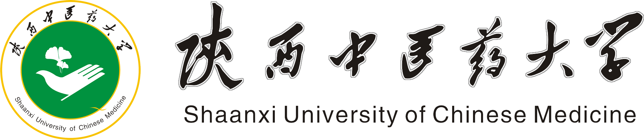
附件1：

2017年校级课程建设项目

任务书

项目类别
课程名称
适应范围
课程负责人
参与人
所属部门（加盖公章）

教务处
二〇一七年十一月制
填 报 说 明
- 填写《任务书》时要求科学严谨、实事求是、表述清晰、准确。《任务书》经教务处审核批准后，将作为项目研究计划执行和检查、验收的依据。
- 项目组成员和研究内容按申请书执行，一般不得修改。不能自行降低、更改研究目标，或缩减关键的研究内容。
- 以word文档格式如实填写各项，空缺项要填“无”。
- 表格文本中外文名词第一次出现时，要写清全称和缩写，再次出现时可以使用缩写。
- 表格空间不足的，可以扩展或另附纸张；均用A4纸打印，于左侧装订成册。
- 资助经费：在线课程2万元，校级精品示范课2.5万元，课程综合改革项目1.5万元，双语课程1万元，公共选修课0.5万元。
- 研究期限：公共选修课建设周期为2017年11月至2018年11月，其余类别建设周期为2017年11月至2019年11月。

一、基本情况

课程
名称
项目类别
资助
经费
起止  时间 |  |  |  |  |  | 至
课题  负责人 | 姓名 |  |  | 性别 |  |  |  | 出生年月
课题  负责人 | 最终学历 |  |  |  |  | 专业技术职务
课题  负责人 | 学位 |  |  |  |  | 行政职务
课题  负责人 | 所在院系 |  |  |  |  | 学科专业
课题  负责人 | 研究方向
课题组  成员 | 姓名 | 年龄 | 职务/职称 |  | 工作单位 |  | 主要承担任务 |  |  | 签名

- 研究内容
（研究目标、研究内容、和拟解决的关键问题。）

- 研究方案
（包括有关方法、技术路线、实验手段、关键技术等说明）

- 预期研究成果
（根据申请书填写，并根据评审意见作出相应调整。）

- 年度研究计划

- 经费预算（单位：万元）
支 出 科 目 | 金 额 | 计 算 根 据 及 理 由
合 计

七、项目负责人承诺
我承诺将按照申请书、项目任务书认真负责实施本项目，严格遵守项目管理、财务等各项规定，切实保证研究工作时间，认真开展研究工作，确保完成课题研究计划，实现预期目标。按时保送有关材料，及时报告重大情况变动，对资助项目发表的论著和取得的研究成果按规定进行标注。

课题负责人（签字）： 年 月 日

八、院系部审批意见
签章
年 月 日

九、审批意见
（本栏由教务处填写）

签章
年 月 日

